Presseinformation

Neues CAM-System für effizientes Laserauftragschweißen
Am Fraunhofer-Institut für Lasertechnik ILT ist ein offline Programmiersystem für das Laserauftragschweißen entwickelt worden. Das Programm LMD Cam3D versetzt Prozessentwickler und Anwender in die Lage, auch für komplexe Schweißaufgaben mit nicht Standard-Schweißstrategien zeitnah Werkzeugbahnen zu erzeugen. Die Bahnen können in einer Simulation auf Kollision geprüft und als Maschinencode ausgegeben werden. LMD Cam3D wird erstmals auf der EuroMold vom 27.-30. November 2012 in Frankfurt auf dem Fraunhofer-Gemeinschaftsstand, Halle 11- C66a, vorgestellt.

Das Laserauftragschweißen (LA) zeichnet sich im Vergleich zu konventionellen Verfahren durch einen geringen Wärmeeintrag und Verzug aus. Dies, die hohe Prozessgenauigkeit und das Potential zur Automatisierung haben dazu geführt, dass das LA zunehmend an Bedeutung als Reparatur- bzw. generatives Verfahren in der Industrie gewonnen hat.

Bahnplanung

Für den generativen Aufbau eines Bauteils mit LA wird das CAD Modell des Bauteils in Aufbaurichtung in Lagen zerlegt. Diese werden dann je nach Strategiewahl mit äquidistanten Werkzeugbahnen oder parallelen Bahnen, die auf die Lagenfläche projiziert werden, ausgefüllt. Bei der Reparatur von betriebsbeanspruchten Bauteilen wird von der Istgeometrie mit einem Laserlinienscanner zunächst eine Punktewolke aufgenommen und aus dieser über Reverse Engineering ein Flächenmodell erstellt. Über einen best fit der Istgeometrie an das CAD Modell des Bauteils wird das Defektvolumen bestimmt und dieses mit LA aufgebaut.

Funktionalitäten

Für die Schweißstrategie stellt LMD Cam3D Funktionalitäten zur Verfügung, mit der die Schweißreihenfolge und Schweißrichtung einzelner Bahnen modifiziert und die Laserleistung und Verfahrgeschwindigkeit wegabhängig auf den einzelnen Werkzeugbahnen festgelegt werden können. Der Anwender kann beim Ausfüllen der Lagen mit Werkzeugbahnen zwischen äquidistanten Bahnen und parallelen Bahnen, die auf die Lagenfläche projiziert werden, wählen. Die Bahnen werden an der Berandungslinie für den Defektbereich automatisch getrimmt. Bei der Bahnplanung wird für die abschließende spanende Nachbearbeitung ein Übermaß eingepflegt.
Für die Bahnplanung bei der generativen Fertigung von Turbinenbauteilen steht ein eigens dazu entwickeltes Modul zur Verfügung. Aufgrund seiner modularen Struktur kann das Programm nach Bedarf für die verschiedensten Anwendungen durch weitere Module ergänzt werden.

Kollisionsprüfung
LMD Cam3D ist mit einem Simulationstool ausgestattet, mit dem vorab die geplante Bearbeitung auf Kollision zwischen Laserbearbeitungskopf und Bauteil geprüft werden kann. Die Erstellung des Maschinencodes wird mit einem für die verschiedenen Anlagen hinterlegten Postprozessor umgesetzt.

Modularität

LMD Cam3D ist als CAM Modul für LA von seinen Funktionalitäten so ausgelegt, dass der Prozessentwickler und Anwender auch für komplexe Schweißaufgaben mit nicht Standard-Schweißstrategien zeitnah Schweißbahnen erzeugen kann. Der modulare Aufbau des Programms gestattet die Integration weiterer Anwender spezifischer Schweißstrategien. Zurzeit existiert am Fraunhofer ILT in Aachen ein Prototyp des CAM Programms, das seit circa zwei Jahren von den Mitarbeitern für das LA intensiv genutzt und kontinuierlich weiter entwickelt wird.

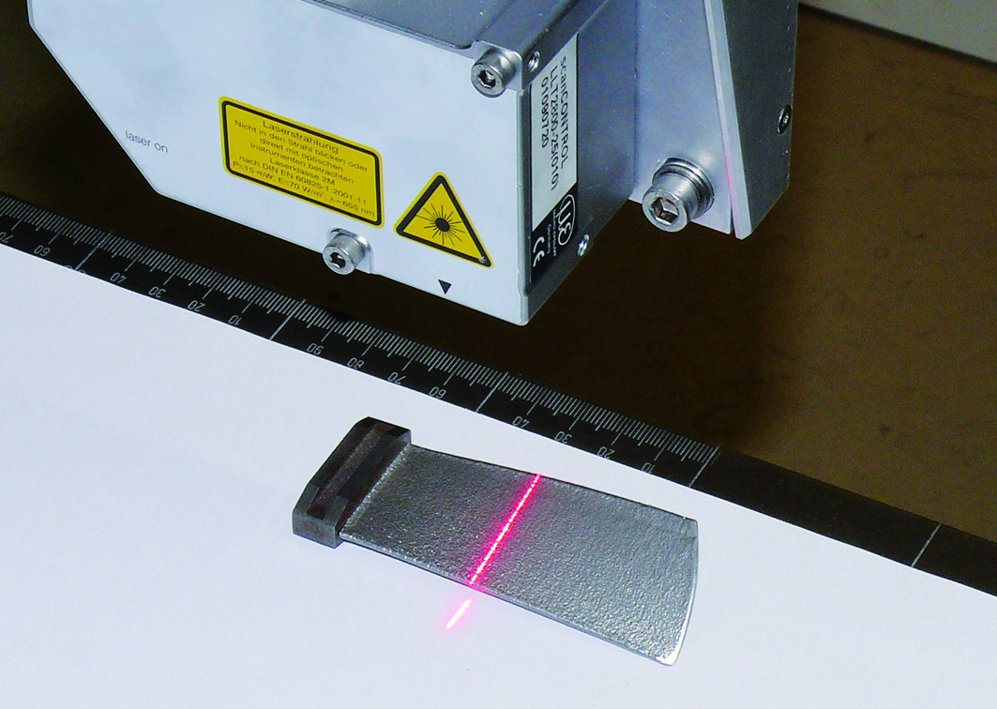 | Bild 1:  Digitalisierung der Werkstückoberfläche mit dem integrierten Laserlinienscanner.  Bildquelle:  Fraunhofer ILT.

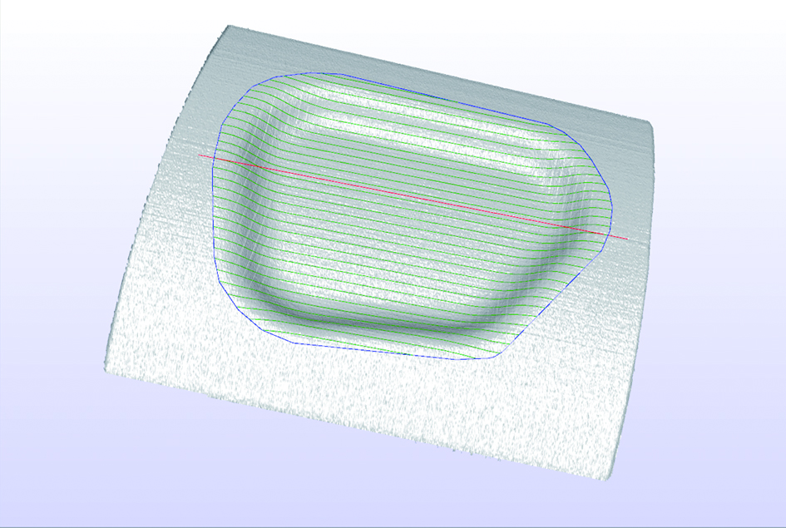 | Bild 2:  Die Software LMD Cam3D bietet umfangreiche Möglichkeiten zur Programmierung der Schweißbahnen. Im Bild wird aus der Berandungslinie des Schweißbereichs (blau) und der Startlinie (rot) eine äquidistante Linienschar auf der Freiformfläche abgeleitet.  Bildquelle:  Fraunhofer ILT.

Die Fraunhofer-Gesellschaft ist die führende Organisation für angewandte Forschung in Europa. Unter ihrem Dach arbeiten 60 Institute an
Standorten in ganz Deutschland. Mehr als 20 000 Mitarbeiterinnen und Mitarbeiter bearbeiten das jährliche Forschungsvolumen von 1,8 Milliarden Euro. Davon fallen 1,5 Milliarden Euro auf den Leistungsbereich Vertragsforschung. Über 70 Prozent dieses Leistungsbereichs erwirtschaftet die Fraunhofer-Gesellschaft aus Aufträgen der Industrie und öffentlich finanzierten Forschungsprojekten. Internationale Niederlassungen sorgen für Kontakt zu den wichtigsten gegenwärtigen und zukünftigen Wissenschafts- und Wirtschaftsräumen.

Weitere Ansprechpartner
Dr. Norbert Pirch | Kompetenzfeld Generative Verfahren und funktionale Schichten | Telefon +49 241 8906-636| norbert.pirch@ilt.fraunhofer.de | Fraunhofer-Institut für Lasertechnik ILT, Aachen | www.ilt.fraunhofer.de
Dipl.-Phys. John Flemmer | Gruppe Polieren | Telefon +49 241 8906-137 | john.flemmer@ilt.fraunhofer.de
Fraunhofer-Institut für Lasertechnik ILT, Aachen | www.ilt.fraunhofer.de

Dieses Feld, sowie die Tabelle auf der letzten Seite nicht löschen!

